行政學
第十六章
我國行政組織：體制設計、組織改造與AI轉型
——從中央行政機關組織基準法到主權AI四主權架構（含三張組織架構圖）——
【本章在25座標的位置】本章承第十五章組織本質論之抽象理論，落實至我國中央與地方行政組織之具體體制設計，定位於第四層「組織設計」×「組織」單位，25分類之第(4,3)座標。主要對應組織能力審計。

學習目標
• 能說明我國行政組織體系之憲法基礎、廣義與狹義範圍，並掌握中央行政機關組織基準法之組織類型與層級設計。
• 能闡述行政院組織改造歷程，包括組織改造五法、四化策略與5C策略，並說明2025年現行行政院組織架構。
• 能區辨首長制與委員制、獨立機關與行政法人之制度特色。
• 能解析主權AI四主權架構與我國TAIDE、TAIWAN AI RAP、AI評測中心等組織設計之對應關係。
• 能運用25-3-3-4-7框架，辨識我國行政組織AI轉型過程中之權威鏈風險。

第一節 我國行政組織體系概觀
我國行政組織體系係以憲法及憲法增修條文為基礎，採五權分立中行政權由行政院行使之體制。廣義行政組織包含總統府、行政院、中央二級機關及其所屬三、四級機關、地方自治團體行政機關、行政法人及政府捐助之財團法人；狹義則指行政院及其所屬機關。
組織設計上，我國遵循功能分化與層級節制，並透過組織基準法、組織法、編制表三層次規範，落實權責相符、事權統一及規模適中原則。
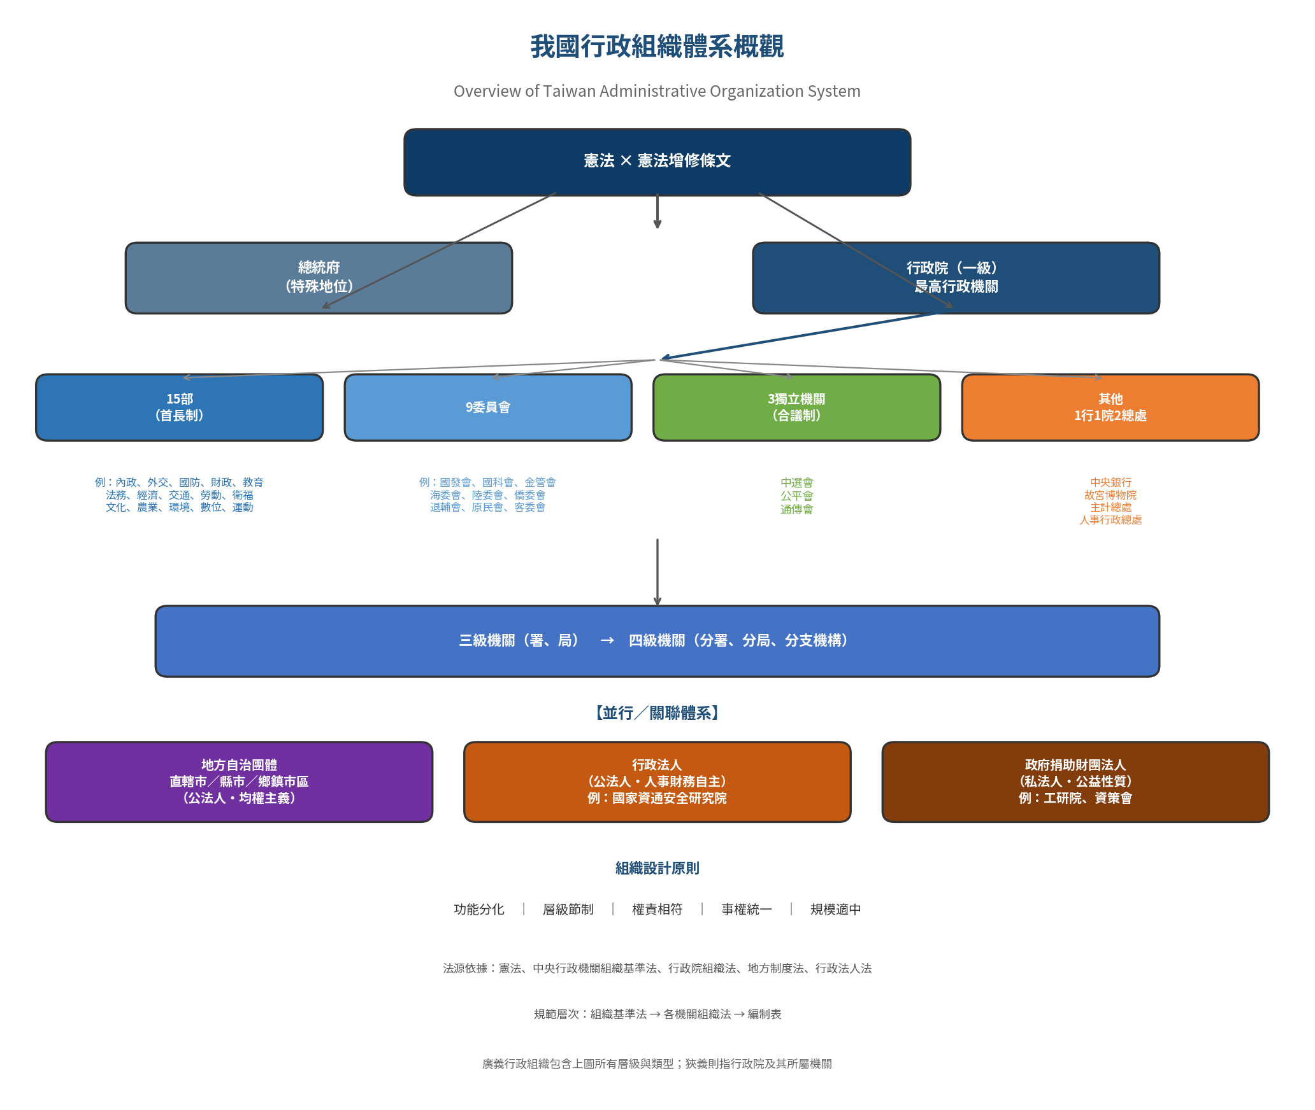
圖16-1 我國行政組織體系概觀
上圖呈現從憲法到行政院、二級機關分類、三／四級機關，以及地方自治團體、行政法人、政府捐助財團法人等並行體系的完整架構。

第二節 中央行政機關組織基準法之組織設計原理
中央行政機關組織基準法為我國中央政府機關組織之共通性基準法，具有組織憲章性質。
組織類型：機關（公權力主體）、獨立機關（合議、任期保障、黨籍比例限制）、機構（內部任務分工）、單位（內部業務分工）。
外部層級：一級院 → 二級部／會／總處／獨立機關 → 三級署／局 → 四級分署／分局。一級至三級及獨立機關組織以法律定之，其餘以命令定之。
內部單位分為業務單位與輔助單位，設立原則為職能類同、業務均衡、權責分明、管理經濟、整體配合、規模適中。

第三節 行政院組織改造歷程與2025年架構
組織改造五法包括：行政院組織法、中央行政機關組織基準法、行政院功能業務與組織調整暫行條例、中央政府機關總員額法、行政法人法。改革目標：精簡、合理、有效能、彈性、課責。
2025年現行配置：15部、9會、3獨立機關、1行（中央銀行）、1院（故宮）、2總處，約33核心部會。新增數位發展部（2022）、農業部與環境部升格（2023）、運動部（2025）。總員額受《中央政府機關總員額法》「當增則增、應減則減」原則控管。
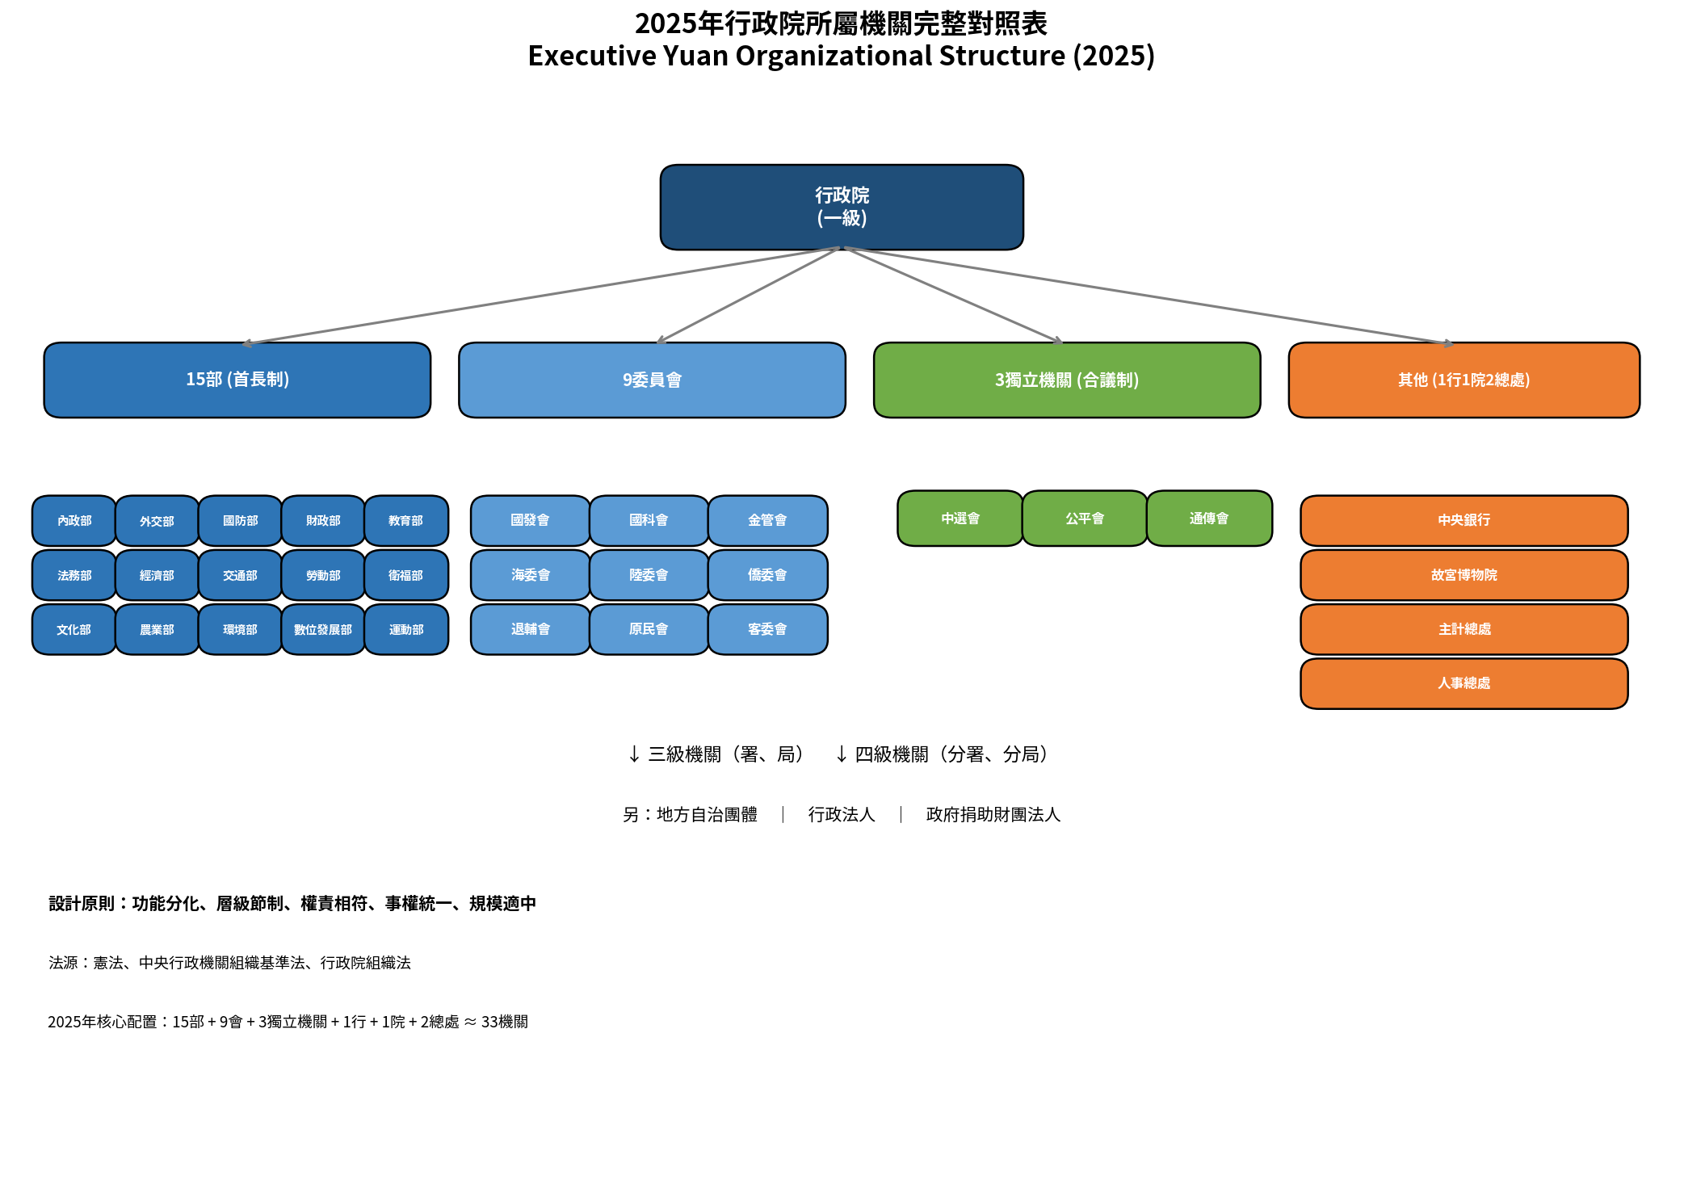
圖16-2 2025年行政院所屬機關完整對照表

第四節 首長制與合議制（委員制）
首長制指揮靈敏、責任明確、效率較高，適用於政策執行性質部會；委員制強調集思廣益、獨立公正、任期保障，適用於監理、選務及準司法性質獨立機關。基準法第17至21條明定首長職稱、常任政務分際及獨立機關合議制成員人數五至十一人、同一黨籍不逾一定比例原則。
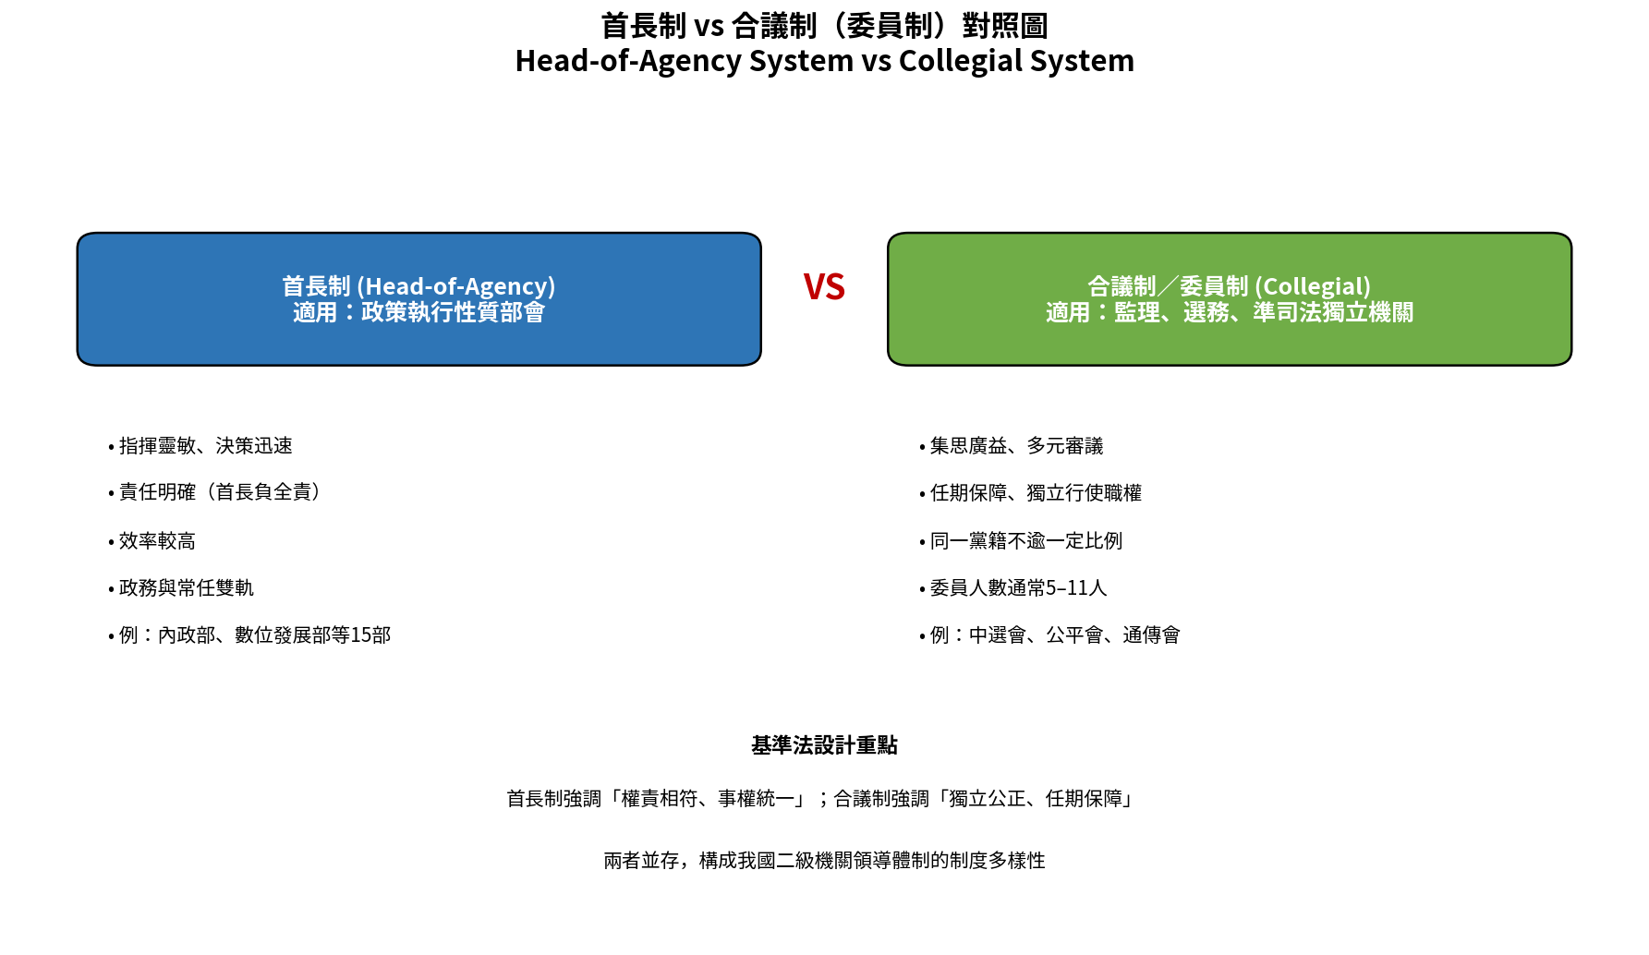
圖16-3 首長制 vs 合議制對照圖
兩者並存，構成我國二級機關領導體制的制度多樣性。

第五節 行政法人與公私協力組織
行政法人為依法律設立之公法人，具人事財務自主、董監事會合議治理、多重監督等特色。現行中央行政法人包括國家表演藝術中心、國家中山科學研究院、國家資通安全研究院、國家太空中心等。政府捐助財團法人屬私法人中公益法人，監督密度較低。

第六節 地方制度與府際關係
地方自治團體為具公法人地位之團體（直轄市、縣市、鄉鎮市）。權限分為自治事項與委辦事項，採均權主義。府際管理可運用政策管理、方案管理、協商、問題解決等途徑，僵局時可依「五P」步驟（Prepare, Probe, Possibilities, Propose, Partner）化解。

第七節 組織改造的策略：四化與5C
四化策略：去任務化、地方化、法人化、委外化。對應Osborne & Gaebler五C策略（核心、效果、顧客、控制、文化）。兩者植根於Hood（1991）新公共管理浪潮，並與Pollitt & Bouckaert、Osborne新公共治理、Dunleavy數位時代治理形成後續對話。

第八節 數位轉型與主權AI組織架構
數位發展部（2022）整合電信、資訊、資安、網路、傳播職能。國家資通安全研究院（2023）為行政法人。主權AI四主權：資料、算力、模型、治理，對應TAIDE、TAIWAN AI RAP、AI評測中心與國家人工智慧戰略特別委員會（2026）。
「多頭馬車」現象（數位部、國科會、資安署、目的事業主管機關權責分散）構成權威鏈與責任鏈風險，DEG再整合邏輯與特別委員會的設置是初步制度回應。

本章小結
本章以第四層組織層視角解析我國行政組織：基準法提供類型、層級與單位之法制框架；組織改造五法推動精簡與建制合理，並滾動增設新興部會；首長制與合議制、行政法人展現制度多樣性；四化與5C為改造工具；主權AI四主權架構與國家人工智慧戰略特別委員會回應AI治理需求。設官分職的智慧，在於當人民或基層公務員手上拿著一份公文時，組織圖仍能指得出路。

主要參考文獻
• 行政院組織法及相關組織法規（2025年版配置）。
• 中央行政機關組織基準法。
• 行政院（1998）。政府再造綱領；組織改造五法。
• Hood, C. (1991). A public management for all seasons? Public Administration, 69(1), 3-19.
• Osborne, D., & Gaebler, T. (1992). Reinventing Government.
• Dunleavy, P. et al. (2006). New Public Management is dead—Long live Digital-Era Governance.
• Pollitt, C., & Bouckaert, G. (2017). Public Management Reform.
• 數位發展部、國科會相關TAIDE與資安戰略文件。
• 總統府（2026）。人工智慧基本法公布令。

